Universidad de Sevilla
Escuela Técnica Superior de Ingeniería Informática
Grupo G2-23

Métricas de Proceso Ágil y Recursos


Grado en Ingeniería Informática – Ingeniería del Software
Proceso de Software y Gestión 2
Curso 2020 – 2021
Fecha | Versión
<03/05/2021> | V01r01

Control de Versiones
Fecha | Versión | Descripción
<03/05/2021> | v01r01 | Versión inicial

Índice
I.1. Seguimiento Sprint 2 1
I.2. Seguimiento Sprint 3 2

Seguimiento Sprint 2
El diagrama BurnDown muestra visualmente una comparativa entre los puntos de historia que teóricamente han de ir quedando por hacer con respecto de los que realmente quedan a lo largo del tiempo del sprint.
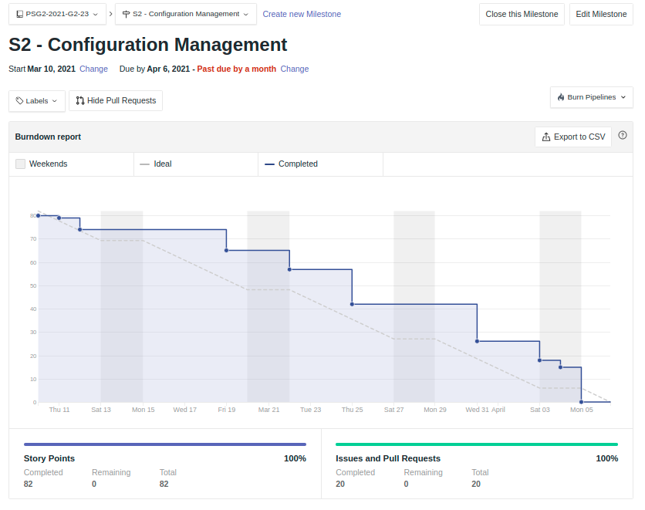
Fig 1: BurnDown, Story Points e Issues and Pull Requests

En la parte baja de la figura se puede apreciar que el sprint había sido “tasado” con 82 puntos de historia de los cuales se realizó el 100%.
Se puede apreciar en el BurnDown dos principales mesetas:
- La primera de ellas, del 12 al 19 de Marzo, implicó el comienzo del trabajo en el entorno y con la metodología propia de Git Flow. Esto hizo que las primeras tareas no se trataran correctamente ni se realizara el tratamiento de ramas de forma correcta.
- La segunda implicó Semana Santa y cierta desconexión por parte del equipo que hizo que el avance esos días fuera prácticamente nulo.

Seguimiento Sprint 3

